GUÍA DE MATEMÁTICAS

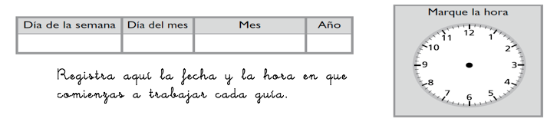
Nombre: | Curso: 1°A | Fecha: semana N°33 y 34
¿QUÉ APRENDEREMOS?

Objetivo (s):OA9 Demostrar que comprenden la adición y sustracción de números de 0 a 20 progresivamente.
Contenidos: Cuerpos geométricos
Objetivo de la semana: Asociar figuras 3D con objetos del entorno a través del trabajo en sus cuadernos y guía, fomentando la utilización de formas de buen trato (por ejemplo, saludar, despedirse, pedir por favor).
Habilidad: Representar

